

**EvControler & Pro**

**Antarc - Automation**

Rev 1.4

28/09/2020

Notice d’utilisation

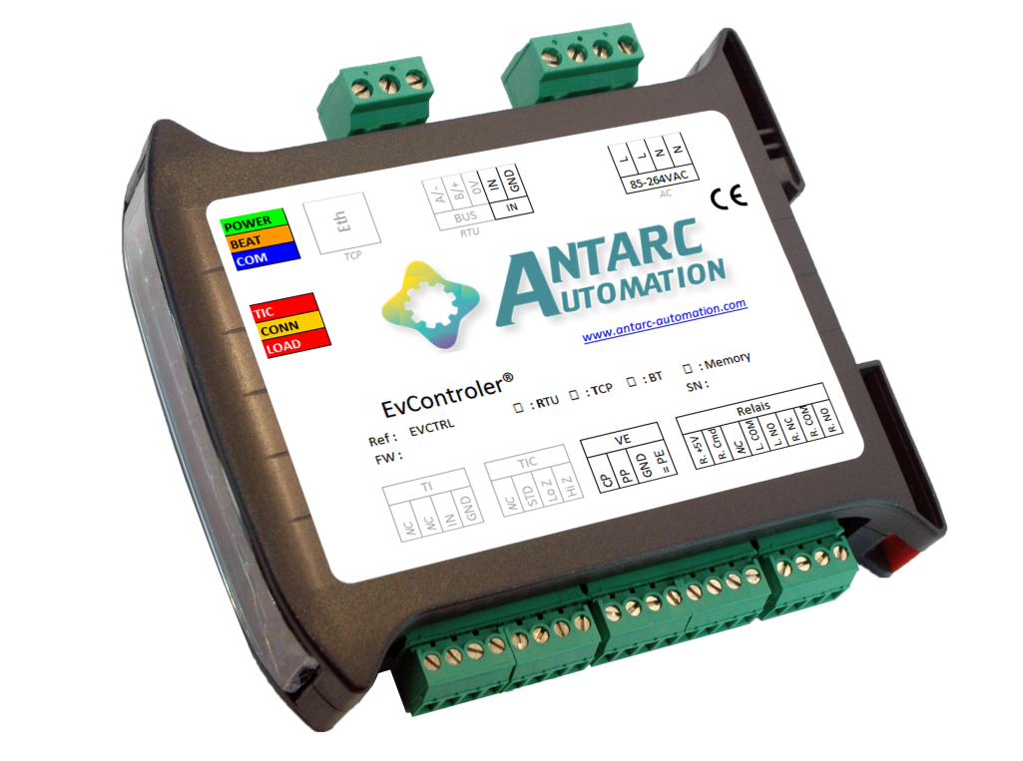

**Suivi de version documentaire**

|  |  |  |  |  |
| --- | --- | --- | --- | --- |
| Version | Date | Auteur | Vérificateur | Commentaire |
| 1.0  1.4 | 02/06/2019  28/09/2020 | PF  PF | NM  NM | Version initiale  MAJ |
|  |  |  |  |  |

Table des matières

1. Présentation 4

2. Description 5

3. Les différents modes de fonctionnement 6

3.1. Configuration générale 6

3.2. Mode autonome 6

3.3. Mode piloté 6

3.4. Charge sur TT 7

4. Communication avec l’EvControler® 7

5. Configuration de l’EvControler® 7

6. Table modbus 8

6.1. Registre #0 : Baudrate 8

6.2. Registre #1 : Adresse modbus 8

6.3. Registre #2 : Parité de la communication modbus 8

6.4. Registre #3 : Commande de reset distant de l’EvControler® 9

6.5. Registre #4 : Version firmware 9

6.6. Registre #5 : Gestion du contrôle CRC des trames TIC [*Pro uniquement*] 9

6.7. Registre #6 : Type de compteur EDF [*Pro uniquement*] 9

6.8. Registre #7 : Qualité TIC [*Pro uniquement*] 9

6.9. Registre #8 : Tranche Tarifaire [*Pro uniquement*] 9

6.10. Registre #9 : VE Status 9

6.11. Registre #10 : Courant Min 9

6.12. Registre #11 : Courant Max 10

6.13. Registre #12 : I Sousc. [*Pro uniquement*] 10

6.14. Registre #13 : Marge Courant 10

6.15. Registre #14 : Courant Cable Max 10

6.16. Registre #15 : I1 [*Pro uniquement*] 10

6.17. Registre #16 : Consigne Courant VE 10

6.18. Registre #17 : Facteur Ti [*Pro uniquement*] 10

6.19. Registre #18 : Courant Ti [*Pro uniquement*] 10

6.20. Registre #19 : TT Mode [*Pro uniquement*] 10

6.21. Registres #20 : ChangeUp Delay 11

6.22. Registres #21 : PreCharge Delay 11

6.23. Registres #22 : Start Delay [*Pro uniquement*] 11

6.24. Registre #23 : PWM 11

6.25. Registre #24 : V-Bus 11

6.26. Registre #25 : V Courant 11

6.27. Registre #26 : V Courant 0 11

6.28. Registre #27 : Manual Launch 11

7. Indicateurs visuels 12

7.1. Voyant « Power ». 12

7.2. Voyant « Beat ». 12

7.3. Voyant « Com ». 12

7.4. Voyant « TIC ». [*Pro uniquement*] 12

7.5. Voyant « CONN ». 12

7.6. Voyant « LOAD ». 12

8. Raccordements et câblage 13

8.1. Câblage EvControler® 13

8.2. Câblage entrée TIC 14

8.3. Bornage EvControler® / EvControlerPro® 15

9. Caractéristiques 16

9.1. Géométrie 16

9.2. Electrique 16

9.3. Communication modbus 16

9.4. TIC (suivant modèle) 16

9.5. Ambiance 16

10. Annexes 17

10.1. Bornage EvLoader/Pro® 18

1. Présentation

L’EvControler® est un contrôleur pour borne de recharge de véhicule électrique (VE) via prise « Type 2/3 ». Il intègre dans un boitier de faibles dimensions toutes les fonctionnalités requises pour la gestion complète de la borne de recharge. Il suffit de lui adjoindre un relais de puissance pour être pleinement opérationnel.

L’EvControler® dispose d’une interface modbus permettant sa configuration, le contrôle et le monitoring de la charge.

L’EvControlerPro® intègre les mêmes fonctionnalités, complétées par la gestion automatique de la puissance de la charge à la puissance maximum permise par la souscription et la consommation intrinsèque du site.

Principales caractéristiques :

EvControler ®

* Gestion complète de la borne de charge
* Fonctionnement autonome, commandé ou piloté
* Compatible mono et triphasé
* Charge configurable de 6 à 80A (par phase)
* Interface modbus RTU ou TCP
* Entrée de contrôle TOR
* Activation / désactivation via entrée de contrôle ou modbus
* Fonction de charge différée avec réveil du VE avant démarrage de la charge
* Nombreux paramètres de fonctionnement configurables (facultatifs)
* Configuration exclusivement via modbus (pas de logiciel spécifique)
* Détection et prise en compte de la capacité du câble de charge
* Grande robustesse
* Alimentation 240VAC

EvControlerPro ®

* Acquisition de la souscription EDF, des courants du site, de la tranche tarifaire en cours
* Mesure du courant de charge réel du VE
* Modulation du courant de charge VE en temps réel
* Maximisation de la puissance de charge en fonction de la capacité libre sur le site
* Charge différée sur tranche tarifaire automatique
* Temporisation de démarrage de charge réglable
* Accès à toutes les données du compteur électrique

1. Description

L’EvControler® dispose d’une connexion CP (*Control Pilot*) pour échanger avec le VE et d’une connexion PP (***Proximity Pilot*** ou ***Plug Present***) pour analyser la capacité du câble utilisé pour connecter le VE.

Le protocole d’établissement de la charge est automatique à la connexion du VE. Lorsque la communication est établie avec le VE, L’EvControler® active la commande du Relais de puissance et indique au VE le courant maximum autorisé. Cette valeur est éventuellement limitée à la valeur indiquée par la connexion PP si cette dernière valeur est inférieure.

Durant la charge, le courant peut être modulé via l’interface modbus, dans la limite de ce qui est accepté par le véhicule (ie. courant mini ou maxi).

Le processus de charge peut être terminé par l’un des événements suivants :

* à l’initiative du VE (batterie pleine)
* via l’interface modbus de l’EvControler®
* par le désengagement de la borne CP (déconnexion du VE)

L’EvControlerPro® ajoute les fonctionnalités supplémentaires suivantes :

* Une entrée TIC pour le raccordement direct du compteur électrique (ERDF) principal du site. Ainsi, l’EvControlerPro® connait automatiquement le niveau de la souscription (l’abonnement) lui permettant d’en déduire le courant maximum autorisé pour la charge du VE. Il accède également au courant total soutiré par le site en temps réel. L’EvControlerPro® est compatible avec tous les compteurs bleus et Linky, mono et triphasés, en mode Standard et Historique.
* La possibilité de programmer une tranche tarifaire de charge. La fonctionnalité est dérogeable ponctuellement via l’entrée de contrôle.
* Une entrée pour TI permettant de mesurer le courant effectivement soutiré par le VE.
* La modulation en temps réel du courant de charge VE. L’EvControlerPro® pilote automatiquement, en continu, le courant de charge du VE, au niveau maximum que permet la souscription, déduite la consommation propre du site et la marge souhaitée par l’utilisateur. Cela permet de charger le VE le plus rapidement possible, tout en ne modifiant pas le niveau de souscription.

Figure : Charge VE au maximum autorisé par la souscription (12kW – 50A) - Marge utilisateur : 8A

En triphasé, la charge que représente le VE est équilibrée sur les 3 phases. L’EvControlerPro® analyse le courant de chacune des phases via la TIC. La phase la plus chargée est celle qui est utilisée pour calculer le courant alloué au VE.

1. Les différents modes de fonctionnement

L’EvControlerPro® peut fonctionner selon plusieurs modes, à sélectionner en fonction de l’usage souhaité.

* 1. Configuration générale

Les paramètres globaux sont :

* le courant minimum ***I Min*** (fonction du VE – généralement 8A)
* le courant maximum ***I Max*** octroyé à la charge (fonction de l’installation)
  + Sans TIC, le courant de charge maximum sera ***I Max***
  + Avec TIC, le courant de charge maximum sera ***I Sousc – Marge I***
  + Dans tous les cas, le courant de charge maximum sera limité par ***Courant Cable Max*** si ce dernier est inférieur aux valeurs ci-dessus.
* le délai d’incrémentation du courant de charge ***ChangeUpDelay*** (optionnel)
  1. Mode autonome

Mode automatique

La borne est disponible en permanence. La charge démarre dès le raccordement du VE. Le courant de charge augmente progressivement jusqu’au courant maximum. La charge prend fin à la demande / déconnexion du VE. Ce mode est obtenu en laissant l’entrée de contrôle non connectée.

Configuration :

* ***TT*** = 0

Mode manuel

Par défaut, la borne n’est pas active. La charge démarre après le raccordement du VE **et** une impulsion sur l’entrée de commande externe. Le courant de charge augmente progressivement jusqu’au courant maximum. La charge prend fin à la demande / déconnexion du VE.

Configuration :

* ***TT*** = 99
* ***PreChargeDelay*** = 0
  1. Mode piloté

Par défaut, la borne n’est pas active. La charge démarre après le raccordement du VE **et** une autorisation de la part d’un système externe (interrupteur, automate, …). Le contrôle est réalisé via l’entrée de contrôle externe (fonctionnement idem Mode Manuel ci-dessus) ou le modbus via le registre ***Manual Launch***. La commande est impulsionnelle et autorise la charge. La charge prend fin à la demande / déconnexion du VE.

Configuration :

* ***TT*** = 99
* ***PreChargeDelay*** = 0
* ***Manual Launch*** = valeur non nulle pour lancer la charge
  1. Charge sur TT

Si le VE n’est pas mis en charge dans le laps de temps court suivant son verrouillage, le calculateur de ce dernier va se mettre en sommeil profond au bout d’une certaine durée (information non documentée). Durée variable selon le modèle de VE. Cela aura pour effet d’interdire toute charge décalée.

Au raccordement du VE, une charge courte de durée ***PreChargeDelay*** est réalisée (leds ***Conn.*** et ***Load*** allumées fixes).

Le système passe ensuite en mode d’attente de la tranche tarifaire (***TT***) (leds ***Conn.*** et ***Load*** allumées 1/2 seconde en alternance). Dès qu’on entre dans la ***TT*** configurée, le système attend l’écoulement de la durée ***Start Delay*** (si non nulle) puis la charge est lancée. Elle se termine soit à la demande du VE (batterie pleine) soit à la déconnexion du VE. La sortie de la ***TT*** ne met pas un terme à la charge en cours.

Dans ce mode, il est possible de déroger à tout moment à l’attente de la ***TT*** via une impulsion sur l’entrée de commande externe ou via le modbus et le registre ***Manual Launch***. La dérogation est ponctuelle, elle est clôturée par le premier événement déconnexion du VE / fin de charge / fin de la ***TT***. La charge prend fin à la demande / déconnexion du VE.

Configuration :

* ***TT*** = Id de la tranche souhaitée
* ***PreChargeDelay*** : 60 secondes typiquement (à ajuster suivant le VE, pour que celui-ci se réveille au moment de la ***TT***)
* ***Start Delay*** : à ajuster en fonction du décalage temporel souhaité après l’entrée dans la tranche tarifaire.

1. Communication avec l’EvControler®

La communication entre l’EvControler® et le système hôte se fait sous protocole modbus.

Ce protocole ancien (1979) a su conquérir ses lettres de noblesse au cours des 40 dernières années. Il est très fiable et sa mise en œuvre est simple. Sa robustesse lui permet de s’accommoder de câblages des plus standards. Sa grande tolérance permet de finaliser sans difficulté des installations ou les bus sont aux limites de la norme (longueur, topologie, nombre de participant, ségrégation des câbles).

Il est possible de connecter 32 équipements sur un même brin de bus. Et jusqu’à 253 en utilisant des répéteurs. Ces nombreuses qualités lui ont permis de se positionner comme un protocole incontournable dans le monde de l’instrumentation.

L’EvControler® supporte la fonction modbus de lecture 3 et les fonctions d’écriture 6 et 16. Il est possible de lire jusqu’à **30** registres par lecture (longueur de groupement). Il n’y a pas de limitation particulière en ce qui concerne les espaces de groupement.

Dans un souci de simplicité, l’EvControler® n’utilise que deux formats de lecture : **Word[i]** (mot inverse – Unsigned dans Modpoll®)et **DWord[i]** (double mot inverse – Long Inverse dans Modpoll®).

1. Configuration de l’EvControler®

Cette opération ne nécessite aucun logiciel dédié. Elle est réalisée via n’importe quel browser modbus (tel que Modpoll®) s’exécutant sur un ordinateur équipé d’une interface RS485/TCP IP/Bluetooth (suivant version de l’EvControler®).

Procédure de communication (RTU / Bluetooth) :

* Régler les paramètres de communication sur 9600 bauds, 8 bits, pas de parité, 1 bit stop.
* Ouvrir une connexion modbus vers l’esclave à l’adresse 20.
* Demander la lecture des registres 0 sur une longueur de 30 registres **maximum** en utilisant la fonction modbus 3.
* Configurer le format d’affichage sur unsigned.

Il est ainsi possible de visualiser les 30 premiers registres et d’en modifier les valeurs si nécessaire. Sur certaines interfaces Bluetooth, il peut être nécessaire de limiter la longueur de lecture à 6 registres.

**Cas particulier de la configuration de l’adresse IP de l’EvControler®-TCP** : le module est livré configuré à l’adresse **192.168.0.20**. La configuration est modifiable sans logiciel dédié avec n’importe quel ordinateur, via une session Telnet (disponible nativement sous Windows). Cette opération peut également être réalisée via un logiciel téléchargeable gratuitement. Voir les annexes pour plus d’information.

Une fois cette configuration d’adresse IP réalisée, la communication peut être établie en utilisant l’adresse modbus esclave **20**.

1. Table modbus

La liste de tous les registres modbus (la table modbus) de l’EvControler® est disponible dans les documents annexes. **Consulter le fichier Excel disponible au téléchargement pour une documentation complète de la table**.

* 1. Registre #0 : Baudrate

*Registre accessible en lecture et écriture. La valeur est sauvegardée dans la mémoire non volatile. La nouvelle valeur sera prise en compte lors de la prochaine mise sous tension ou reset.*

La valeur correspond à la vitesse de communication modbus de l’EvControler® :

* 1 : 1200 bauds
* 2 : 2400 bauds
* 4 : **9600** bauds (valeur par défaut à la livraison – non modifiable sur les modèles TCP)
* 5 : 19200 bauds
* 6 : 56700 bauds

A la livraison, la communication se fait en 8 bits, sans parité, 1 bit stop.

Ne pas modifier ce registre si l’EvControler® est équipé d’une interface Bluetooth.

* 1. Registre #1 : Adresse modbus

*Registre accessible en lecture et écriture. La valeur est sauvegardée dans la mémoire non volatile. La nouvelle valeur est prise en compte immédiatement.*

La valeur est l’adresse modbus du module. Chaque équipement esclave d’un même bus doit se voir attribuer une adresse différente. Celle-ci peut être choisie entre 1 et 253. L’EvControler® est livré configuré à l’adresse **20**.

Si pour une raison quelconque, l’adresse d’un module est inconnue, il est possible d’interroger ce dernier en ouvrant une communication avec l’esclave d’adresse 254. Tous les EvControler® répondent nativement à cette requête, indépendamment de la valeur configurée dans le registre #1. Ceci permet d’aller lire la valeur du registre #1 pour connaitre l’adresse réelle du module et de la modifier si nécessaire. Compte tenu de la réponse systématique de n’importe quel EvControler® aux requêtes adressées à l’esclave 254, cette opération devra être effectuée uniquement sur un segment de bus ne comportant qu’un seul module.

* 1. Registre #2 : Parité de la communication modbus

*Registre accessible en lecture et écriture.*

La valeur est sauvegardée dans la mémoire non volatile. La nouvelle valeur est prise en compte est immédiatement. Uniquement sur les modèle RTU.

* 0 : None (valeur par défaut à la livraison – non modifiable sur les modèles TCP)
* 1 : Impaire/Odd
* 2 : Paire/Even

Ne pas modifier ce registre si l’EvControler® est équipé d’une interface Bluetooth.

* 1. Registre #3 : Commande de reset distant de l’EvControler®

*Registre accessible en lecture et écriture.*

L’écriture d’une valeur non nulle déclenche un reset automatique du module deux secondes plus tard. La lecture de ce registre n’a pas de signification particulière.

* 1. Registre #4 : Version firmware

*Registre accessible en lecture uniquement.*

La valeur lue est la version du firmware exécuté par l’EvControler®.

* 1. Registre #5 : Gestion du contrôle CRC des trames TIC [*Pro uniquement*]

*Registre accessible en lecture et écriture. La valeur est sauvegardée dans la mémoire non volatile. La nouvelle valeur est prise en compte immédiatement.*

Si la valeur est nulle, l’EvControler® fonctionne de manière optimum. C’est le mode recommandé. Si la valeur est 1, le contrôle CRC des trames TIC est désactivé. Cela peut s’avérer utile avec des signaux TIC de faible qualité ou parasités. Noter qu’alors des informations potentiellement erronées peuvent parfois apparaître. Cette fonctionnalité est à utiliser en connaissance de cause.

* 1. Registre #6 : Type de compteur EDF [*Pro uniquement*]

*Registre accessible en lecture uniquement.*

La valeur correspond au type de compteur identifié via les trames TIC. 0: NC, 1: Bleu, 2: Vert, 3: Jaune, 4: PME-PMI, 5 : Linky (mode STD), 6: SAPHIR.

* 1. Registre #7 : Qualité TIC [*Pro uniquement*]

*Registre accessible en lecture uniquement.*

La valeur indique la qualité de réception des trames TIC. Elle évolue entre 0 (mauvais) et 100 (bon). La logique d’évolution est la suivante :

* Incrément de 1 à chaque balise décodée avec succès (et CRC valide).
* Décrément de 1 sur échec de décodage de balise.
* Décrément de la valeur 20 sur absence de décodage de balise durant la durée « base de temps scan » (20 secondes).
* Quand 0 est atteint, le type du compteur est remis à 0.
  1. Registre #8 : Tranche Tarifaire [*Pro uniquement*]

*Registre accessible en lecture uniquement.*

La valeur correspond à la **T**ranche **T**arifaire en cours (voir XLS).

* 1. Registre #9 : VE Status

*Registre accessible en lecture uniquement.*

La valeur est issue de l’exploitation de la borne CP du connecteur Type 2. Elle correspond au status de raccordement du VE.

* 1 : VE non connecté
* 2 : VE connecté (prêt)
* 4 : VE en charge
* 5 : Erreur de connexion

La valeur de ce registre n’est pas significative en cas de charge bloquée (entrée de contrôle / modbus) ou en attente de **TT**.

* 1. Registre #10 : Courant Min

*Registre accessible en lecture et écriture. La valeur est sauvegardée dans la mémoire non volatile. La nouvelle valeur est prise en compte immédiatement.*

La valeur est le courant minimum par phase, définit par l’utilisateur, que l’EvControler® allouera à la charge du VE. Chaque VE n’accepte qu’un courant minimum pour charger. En cas de configuration à une valeur inférieure à ce minimum, la charge risque de s’interrompre prématurément à l’initiative du VE.

* 1. Registre #11 : Courant Max

*Registre accessible en lecture et écriture. La valeur est sauvegardée dans la mémoire non volatile. La nouvelle valeur est prise en compte immédiatement.*

La valeur est le courant maximum par phase, définit par l’utilisateur, que l’EvControler® allouera à la charge du VE.

* 1. Registre #12 : I Sousc. [*Pro uniquement*]

*Registre accessible en lecture uniquement.*

La valeur est issue des trames TIC. Elle correspond au courant maximum par phase correspondant à la souscription du compteur. Si aucun signal TIC n’est détecté, la valeur reste à 0. Dans ce cas, le courant de charge alloué au VE sera égal à « Min Current ».

* 1. Registre #13 : Marge Courant

*Registre accessible en lecture et écriture. La valeur est sauvegardée dans la mémoire non volatile. La nouvelle valeur est prise en compte immédiatement.*

La valeur correspond à la marge de courant (par phase) que l’utilisateur souhaite conserver. Le courant de charge VE maximum sera de ***I Sousc.*** – ***Marge Courant***. Ce paramètre est utilisé uniquement en mode TIC.

Cette valeur peut s’avérer utile pour les installations à souscription faible et/ou sur lesquelles les pics de courant représentent une part importante de la souscription

* 1. Registre #14 : Courant Cable Max

*Registre accessible en lecture uniquement.*

La valeur est issue de l’exploitation de la borne PP du connecteur Type 2. Elle correspond au courant maximum par phase que peut supporter le câble utilisé pour le raccordement du VE.

Quel que soit le résultat des calculs ou la demande de l’utilisateur, l’EvControler® limitera le courant de charge à cette valeur.

* 1. Registre #15 : I1 [*Pro uniquement*]

*Registre accessible en lecture uniquement.*

La valeur est issue des trames TIC. Elle correspond au courant consommé actuellement par toute l’installation (charge VE incluse). En triphasé, elle correspond au courant de la phase la plus chargée.

* 1. Registre #16 : Consigne Courant VE

Registre accessible en lecture uniquement. La valeur correspond au courant (par phase) accordé au VE par l’EvControler®.

* 1. Registre #17 : Facteur Ti [*Pro uniquement*]

*Registre accessible en lecture et écriture. La valeur est sauvegardée dans la mémoire non volatile. La nouvelle valeur est prise en compte immédiatement.*

La valeur correspond au facteur multiplicatif à appliquer à la mesure du TI pour obtenir la valeur réelle du courant de charge. La valeur par défaut correspond au Ti livré avec l’EvControler® (135). La valeur peut être ajustée pour tout autre Ti utilisé. A noter que plus ratio du Ti utilisé sera important (ex. 1000:1) plus l’incertitude de mesure sera importante.

* 1. Registre #18 : Courant Ti [*Pro uniquement*]

*Registre accessible en lecture uniquement.*

La valeur correspond au courant (phase 1) de charge VE mesuré actuellement par l’EvControler®. L’unité est le dixième d’ampère.

* 1. Registre #19 : TT Mode [*Pro uniquement*]

*Registre accessible en lecture et écriture. La valeur est sauvegardée dans la mémoire non volatile. La nouvelle valeur est prise en compte immédiatement.*

La valeur correspond à la **T**ranche **T**arifaire pendant laquelle la charge est autorisée. Tant que cette valeur est configurée à 0, la fonctionnalité est désactivée. Sinon, tant que La tranche en cours est différente de cette valeur, la charge est bloquée. Pendant cette phase, une impulsion (mise à la masse) sur l’entrée de contrôle permet de forcer le lancement de la charge. La dérogation prend fin à la déconnexion du VE ou à l’apparition de la **T**ranche **T**arifaire programmée.

* 1. Registres #20 : ChangeUp Delay

*Registre accessible en lecture et écriture. La valeur est sauvegardée dans la mémoire non volatile. La nouvelle valeur est prise en compte immédiatement.*

Configuration du délai (en secondes) que le système respectera entre deux changements à la hausse de la consigne de charge (pas de 1A). La valeur peut être ajustée entre 0 et 60 minutes. La valeur effectivement appliquée est la valeur configurée en seconde + 1 secondes. Les changements à la baisse sont quant à eux à action immédiate.

* 1. Registres #21 : PreCharge Delay

*Registre accessible en lecture et écriture. La valeur est sauvegardée dans la mémoire non volatile. La nouvelle valeur est prise en compte immédiatement.*

Configuration du temps (en secondes) de la précharge appliquée en mode TT. La valeur peut être ajustée entre 0 et 30 minutes.

* 1. Registres #22 : Start Delay [*Pro uniquement*]

*Registre accessible en lecture et écriture. La valeur est sauvegardée dans la mémoire non volatile. La nouvelle valeur est prise en compte immédiatement.*

Configuration de le temporisation (en secondes) que le système appliquera avant de démarrer la charge lors de l’apparition de la **T**ranche **T**arifaire. Cela permet de différer plusieurs consommateurs destinés à fonctionner sur la même **T**ranche **T**arifaire. La valeur peut être ajustée entre 0 et 8h (28800 secondes).

* 1. Registre #23 : PWM

*Registre accessible en lecture uniquement.*

Valeur courante du PWM sur le bus VE en dixième de pourcent (500 = 50%).

* 1. Registre #24 : V-Bus

*Registre accessible en lecture uniquement.*

Valeur de la tension sur le bus VE (environ 68 incréments/Volt).

* 1. Registre #25 : V Courant

*Registre accessible en lecture uniquement.*

Valeur de la tension sur l’entrée Ti.

* 1. Registre #26 : V Courant 0

*Registre accessible en lecture uniquement.*

Valeur de la tension sur l’entrée Ti en l’absence de charge (mesure du bruit).

* 1. Registre #27 : Manual Launch

*Registre accessible en lecture et écriture.*

L’écriture d’une valeur non nulle équivaut à une impulsion sur l’entrée de commande.

* 1. Registre #300+ : Table modbus TIC [*Pro uniquement*]

*Registre accessible en lecture uniquement.*

La table commence au registre #300. Les registres sont à lire au format double mot inverse (DWord[i] – 32b) aux adresses paires. La table complète des champs TIC figure dans le document annexe «EvControler-Mapping.xls ».

1. Indicateurs visuels

L’EvControler® est équipé de plusieurs indicateurs visuels permettant de simplifier et d’accélérer la mise en service. Ils permettent également de valider le bon fonctionnement du module en un coup d’œil.

* 1. Voyant « Power ».

Led de couleur verte. Elle s’allume dès la mise sous tension. Elle indique le bon fonctionnement de l’alimentation du module.

* 1. Voyant « Beat ».

Led de couleur orange. Elle est contrôlée directement par le microcontrôleur de l’EvControler®. Son clignotement à la fréquence de 1Hz indique le bon fonctionnement du « cerveau » du module.

* 1. Voyant « Com ».

Led de couleur bleue. Elle s’allume à chaque fois que le module répond à une requête modbus initiée par l’automate hôte. Son clignotement régulier indique le bon déroulement des communications sur le bus.

* 1. Voyant « TIC ». [*Pro uniquement*]

Led de couleur rouge. Elle indique la réception des informations émises par le compteur électrique.

* 1. Voyant « CONN ».

Led de couleur jaune. Elle indique qu’un VE est connecté.

* 1. Voyant « LOAD ».

Led de couleur rouge. Elle s’allume pour indiquer que la charge est en cours.

En charge décalée, les leds CONN et LOAD clignotent en alternance toutes les secondes durant la phase d’attente.

1. Raccordements et câblage
   1. Câblage EvControler®

L’installation devra être protégée en amont avec un disjoncteur adéquat (courbe C – Type A – 30mA).

L’EvControler® s’alimente directement en 240VAC. Les bornes N et L sont dédoublées de manière à pouvoir prélever simplement la tension d’alimentation du Relais de puissance sans passer par des borniers annexes.

L’ensemble des câblages de l’EvControler®, de la commande du Relais et des connexions CP et PP seront réalisées avec du câble souple multibrin 0.75mm². Toutes les connexions de l’EvControler® sont réalisées sur des borniers débrochables, permettant ainsi un démontage rapide. Lors de la remise en place du module, veiller à insérer les différents connecteurs dans leur embase respective.

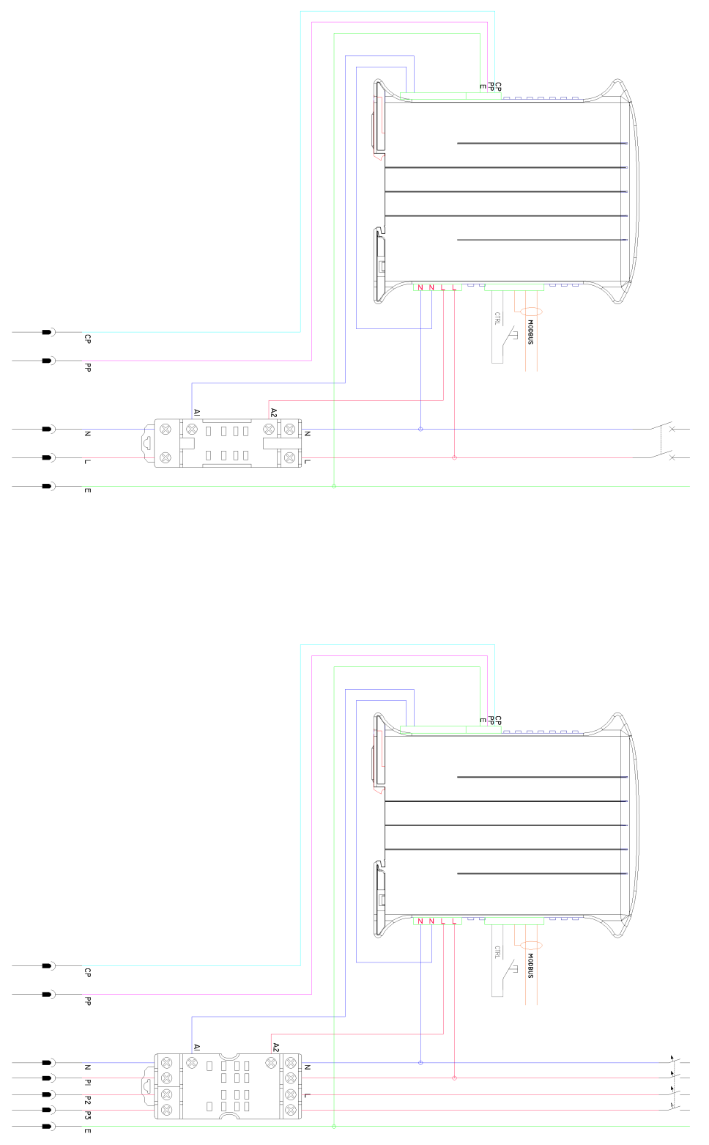

Figure 2: Schéma global de raccordement mono et triphasé EvControler®

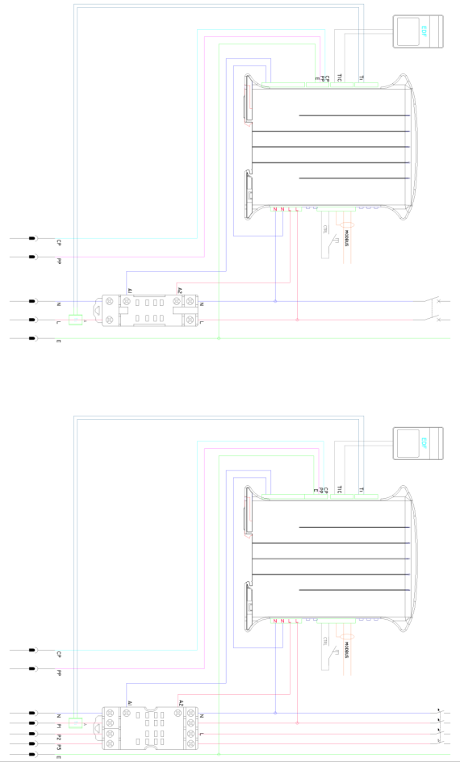

Figure 3: Schéma global de raccordement mono et triphasé EvControlerPro®

* 1. Câblage entrée TIC

La sortie TIC (TéléInfo Client) est généralement identifiée I1/I2 sur les compteurs bleus et Linky. La sortie TIC est équipée de borniers à vis sur les compteurs Bleu, à pinces sur les compteurs Linky. Le signal est non polarisé, le sens de raccordement des fils est indifférent.

Le raccordement est opérationnelle quand la LED TIC flash.

Après toute modification du raccordement, attendre 20s secondes avant de statuer.

Le raccordement standard est celui indiqué en « Configuration 1 ».

Sur certains compteurs ayant un niveau de sortie un peu faible (Linky) essayer la « Configuration 2 » en cas d’insuccès avec la « Configuration 1 ».



* 1. Bornage EvControler® / EvControlerPro®



1. Caractéristiques
   1. Géométrie

* Encombrement : ………………………………………………………………………….. 22.5 (L) x 101 (h) x 119 (P) mm
* Poids : …………………………………………………………………………………………………………………………………. 124 g
* Fixation …………………………………………………………………………………………………… Sur rail DIN symétrique
* Position de fonctionnement ……………………………………………………………………………………… indifférente
  1. Electrique
* Alimentation …………………………………………………………………………………………………………… 85 à 264VAC
* Consommation …………………………………………………………………………… 0,7-1.1W (typ. RTU) @ 240V AC
* Raccordements électriques :
  + - Alimentation ….….….….…………….……… Connecteur débrochable Phœnix MSTB4 (pas 5.08)
    - Voies TIC/Relais …………………....………… Connecteurs débrochables Phœnix MCV (pas 3.81)
* Sorties commande relais ………………………………………………………………………………… NO/NC 5A/250VAC
  1. Communication modbus
* RS485 (suivant modèle) :
  + - Vitesses : ………………………………………………………………………… 1200, 2400, **9600**, 19200 bauds
    - Parité : …………………………………………………………………… **Sans/None**, Impaire/Odd, Paire/Even
    - Adresse esclave : …………………………………… 1 à 253 (254 réponse de tous les EvControler®)
* TCP (suivant modèle) :
  + - Adresse IP : ………………………………………………………………………… toute configuration possible
    - Adresse esclave : ………………………………………………………… 20 (non modifiable et obligatoire)
* Bluetooth (suivant modèle) :
  + - Vitesses : ………………………………………………………………………………………………………… 9600 bauds
    - Parité : …………………………………………………………………………………………………………… Sans/None
    - Adresse esclave : …………………………………… 1 à 253 (254 réponse de tous les EvControler®)
  1. TIC (suivant modèle)
* Mode : ………………………………………………………………….. Compteurs Bleu et Linky, mode Standard ou Historique (détection automatique)
* Vitesse : …………………………………………………………………….. **1200**, 9600 bauds (détection automatique)
  1. Ambiance
* Température de fonctionnement ……………………………………………………………………………. -20°C – 80 °C
* Humidité ambiante ……………………………………………………………… 10 – 90 %RH – Pas de condensation

1. Annexes
   1. Bornage EvLoader/Pro®

